**Merhaba**

Sizden basit bir kod yazmanızı rica ediyoruz. İş ilanımız “C# yazılım uzmanı” başlıklı olduğu için kodun C# ile yazılması gerekmektedir. Herhangi bir ek kütüphane kullanmanıza gerek yoktur.

**Problem**

2 katlı bir alışveriş merkezinde, ziyaretçileri yönlendirmek için birkaç tane kiosk bulunmaktadır. Ziyaretçiler kiosk ekranında mağaza seçtiklerinde, bulundukları konumdan mağazanın bulunduğu yere en kısa nasıl gidebileceklerini ekranda görürler.

Sizden herhangi detaylı bir ekran tasarımı beklemiyoruz ama yaparsanız hayır demeyiz ☺ Ziyaretçinin izlemesi gereken yolu adım adım herhangi bir yerde (label, textbox vs) a yazdırmanız yeterlidir.

Alışveriş merkezinin planları aşağıdaki gibidir.

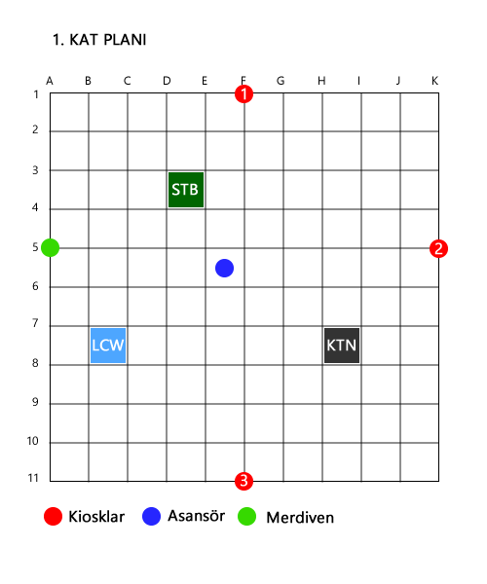

1 nolu kiosk F1 noktasında, 2 nolu kiosk K5 noktasında yer almaktadır. LCW mağazasına erişmek için B7 noktasına erişmek yeterlidir. Her mağazanın girişi sol üst noktası olarak düşünülebilir.

Üst kat erişimi istendiğinde merdiven veya asansör tercih edilebilir. Bu durumda hangisine yönlendiriyorsak “asansöre binin”, “merdiveni kullanın” gibi bir ara ifade yazdırmamız gerekir.

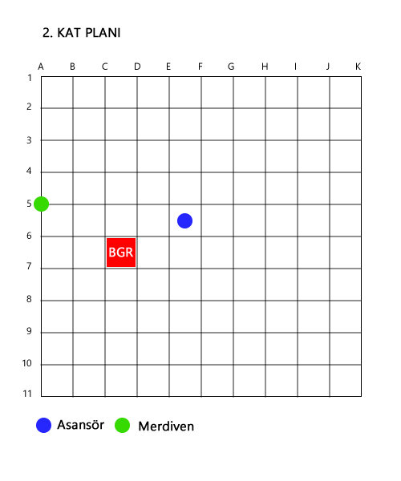

Örnek çıktı: 1. Kiosktan STB mağazasına giden yol: F1, F2, F3, E3, D2

C# nesne yönelimli bir programlama dili olduğu için, nesneleri kullanarak yazmanız harika olur.

Lütfen kod içine açıklama yazmayı unutmayın.

Teşekkürler.